Diagrama de Clases. Red Social

Enunciado
Diseñe un diagrama de clases para un sistema de red social. El sistema debe permitir a los usuarios crear perfiles, publicar contenido, seguir a otros usuarios y dar "me gusta" a las publicaciones. Teniendo en cuenta la siguiente información:

Representa a los usuarios del sistema, con los siguientes atributos: nombre de usuario, correo electrónico y lista de amigos (Otros usuarios).
Representa las publicaciones realizadas por los usuarios, con atributos como contenido, fecha de publicación y cantidad de "me gusta". Ten en cuenta que un usuario realizará publicaciones.
Cada usuario debe de poseer un perfil, que contiene información adicional sobre cada usuario, como la biografía y la foto de perfil.
Se debe de gestionar la creación de perfiles de usuario, la publicación de contenido y las interacciones entre usuarios.
Representa los comentarios realizados por los usuarios en las publicaciones, con atributos como texto y fecha. Ten en cuenta que un usuario podrá realizar comentarios sobre las publicaciones.
Se debe de tener en cuenta los seguidores entre usuarios. Es decir, dos usuarios serán amigos si uno u otro se sigue.

Se pide:

Realiza el diagrama de clases del ejercicio. (3,5 puntos)
Realiza el pseudocódigo de la solución propuesta. (1,5 puntos)
Realiza la tarea en un README.md y envia la url del repositorio.(0.5 puntos).

Pseudocódigo
1. Se crea la clase Usuario con atributos de nombre de usuario y correo electronico, también habrá una lista dinámica que contendrá los amigos (otros usuarios).
2. getnombredeUsuario para obtener el nombre de usuario
3. setnombredeUsuario para editar el nombre de usuario
4. getcorreoElectronico obtiene el correo electrónico al llamarlo
5. setcorreoElectronico edita el atributo de correo electrónico de la clase usuario
6. Si hay un usuario se crea un perfil, relacion 1:1 de composición, creamos la clase Perfil que tendrá los atributos biografía y foto de perfil. getBiografia para obtener la biografia
7. setBiografia para configurar la biografia del perfil
8. getfotodePerfil para obtener la foto de perfil
9. setfotodePerfil para editar la foto de perfil
10. EL usuario hace publicaciones, creamos la clase Publicaciones con los siguientes atributos: contenido, fecha de publicación y cantidad de me gusta.
11. Creamos método realizarComentario() con parámetro de entrada String.
12. Get y set de contenido para obtener la informacion del contenido y/o modificar.
13. Getters de fechaDePublicacion y cantidadMeGusta para obtener el contenido, no hace falta set.
14. En las publicaciones se puede publicar comentarios, creamos la clase comentarios con los siguientes atributos: texto, fecha.
15. get y set de texto para obtener la información y/o editarla.
16. get de la fecha para obtener la fecha de publicación del comentario.

Diagrama
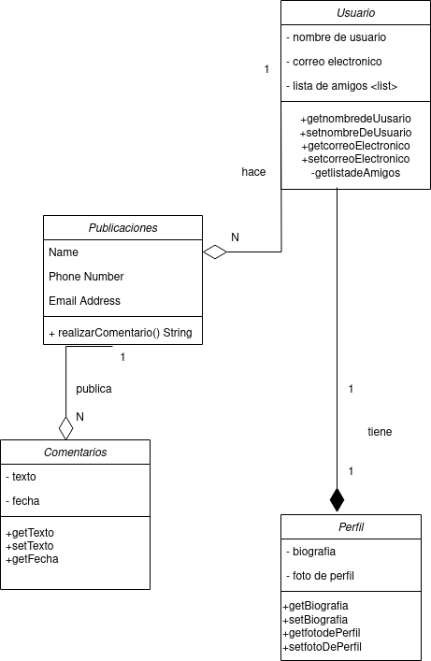

Diagrama de Clases. Sistema de Reserva de Vuelos

Enunciado
Diseñe un diagrama de clases para un sistema de reservas de vuelos. El sistema debe permitir a los usuarios buscar vuelos, realizar reservas, gestionar perfiles y visualizar información sobre aerolíneas y aeropuertos. Ten en cuenta la siguiente información:

Representa a los usuarios del sistema, con atributos como nombre, número de teléfono y lista de reservas.
Representa los vuelos disponibles, con atributos como aerolínea, origen, destino, fecha y hora.
Almacena la información de las reservas realizadas por los usuarios, con detalles como el número de asientos reservados y el estado de la reserva.
Representa las aerolíneas que operan en el sistema, con atributos como nombre y lista de vuelos.
Representa la información de los aeropuertos, como nombre, ubicación y lista de vuelos asociados.
Almacena información adicional sobre los usuarios, como preferencias de asientos y frecuencia de viaje, siendo este su perfil.

Se pide:

Realiza el diagrama de clases del ejercicio. (3,5 puntos)
Realiza el pseudocódigo de la solución propuesta. (1,5 puntos)
Realiza la tarea en un README.md y envia la url del repositorio.(0.5 puntos).

Pseudocódigo
1. El sistema tendrá Usuarios, creamos clase Usuarios con los siguientes atributos: nombre, número de teléfono y una lista dinámica de reservas.
2. Además se tendrá en cuenta información adicional de Perfil de Viajero que se extiende desde la Clase Usuario, por lo que creamos otra clase llamada PerfilViajero con el atributo de frecuencia de viaje y creamos un método de elección de preferencia de asiento.
Creamos getters y setters de atributos.
3. Los usuarios realizan reservas, la representamos creando la clase Reservas con los siguientes atributos: numeroAsientosReservados y estadoReserva.
Creamos getters y setters de atributos.
4. Creamos clase Aeropuerto con los siguientes atributos: nombre, ubicación y lista dinámica de vuelos asociadoss.
Creamos getters y setters de atributos.
5. Creamos clase Aerolíneas que es composición de Aeropuerto con relación de cardinalidad 1:N (Un aeropuerto tiene de 1 a muchas aerolíneas) con los siguientes atributos: nombre y numerodeTelefono
Creamos getters y setters de atributos.
6. Las aerolíneas pueden tener vuelos disponibles, creamos clase Vuelos Disponibles con los siguientes atributos: aerolinea, origen, destino, fecha y hora.
Creamos getters y setters de atributos.

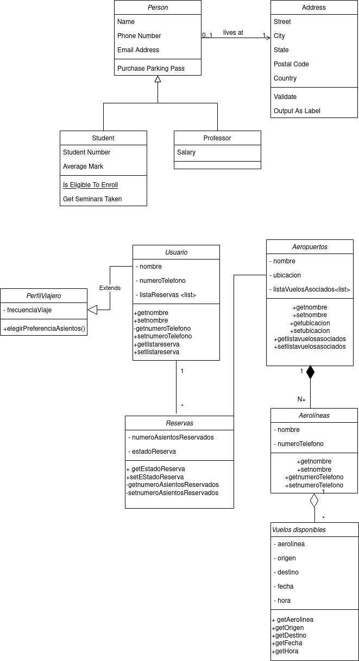
Diagrama

